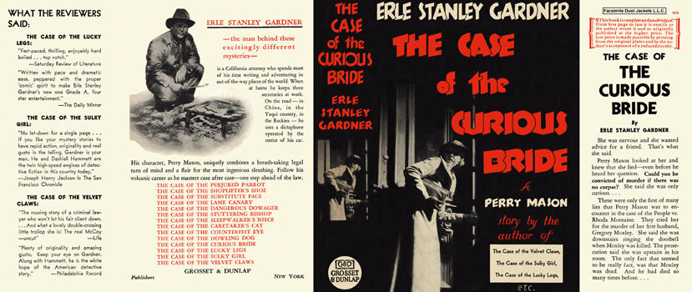

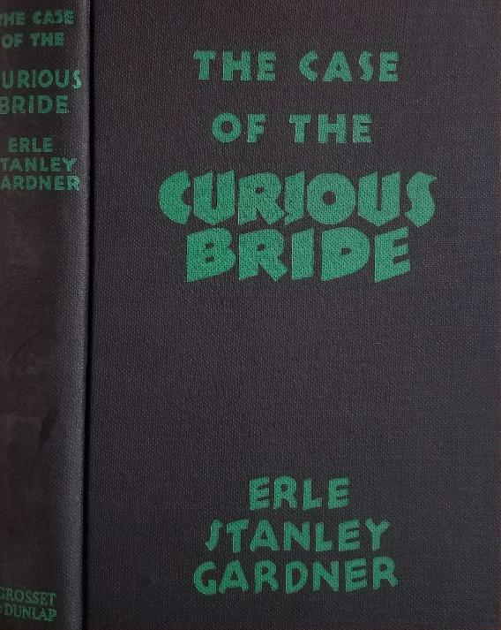

Gardner, Erle Stanley
The case of the curious bride
Grosset & Dunlap (USA) (1934)

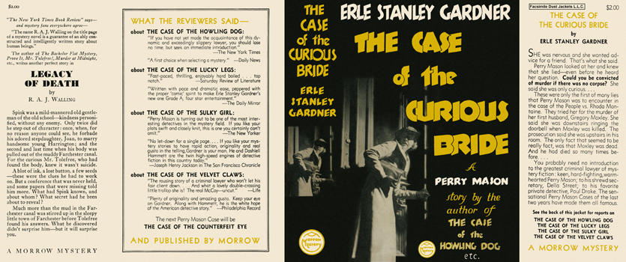

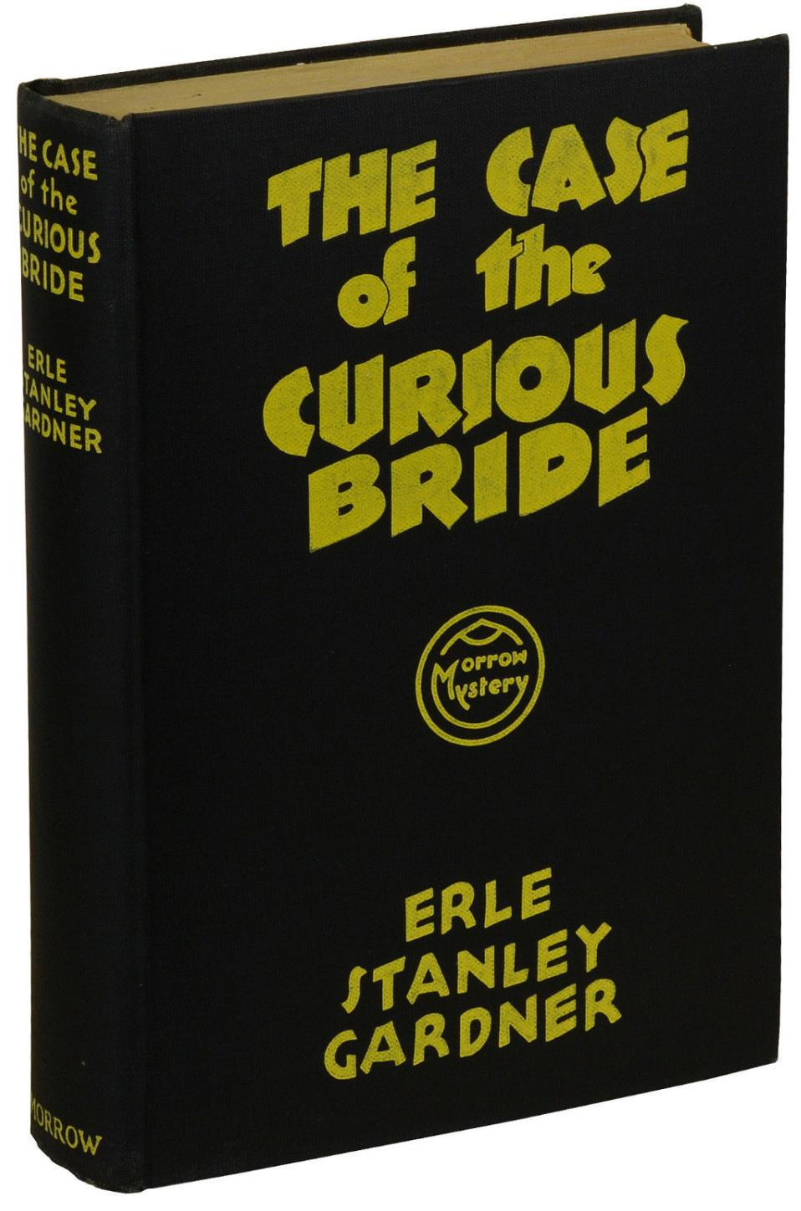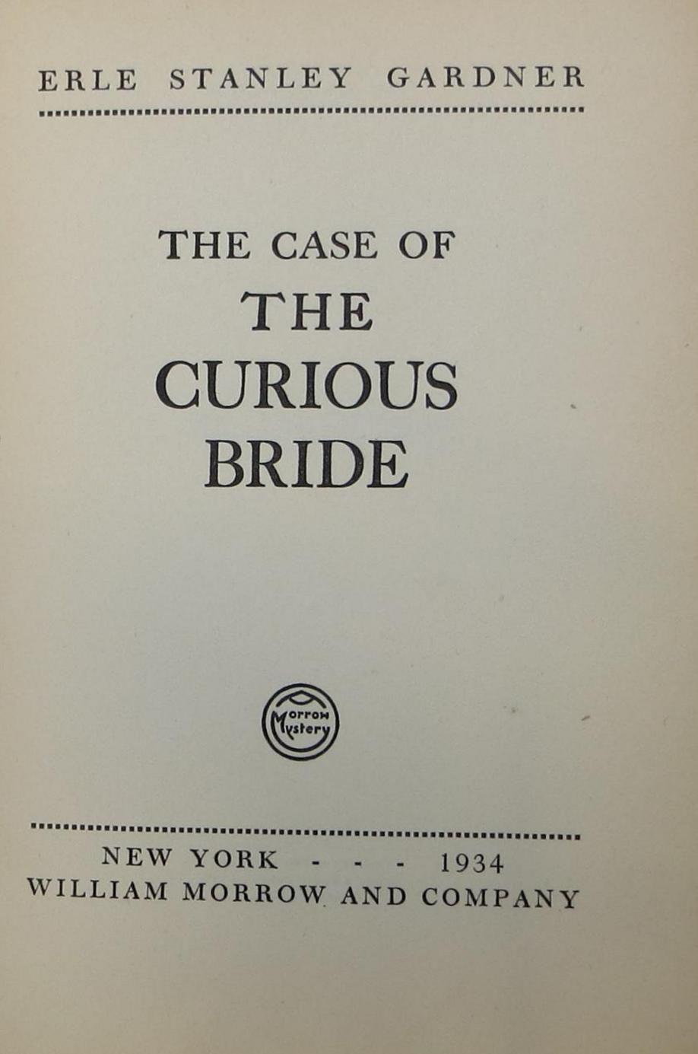

Gardner, Erle Stanley
The case of the curious bride
Morrow Mystery (USA) (1934) first printing

Суперобложки и внешний вид первых изданий книги

